[Slika na kojoj se prikazuje simbol, emblem, zastava

Opis je automatski generiran](http://hr.wikipedia.org/wiki/Datoteka:Coat_of_arms_of_Croatia.svg)

REPUBLIKA HRVATSKA

PRIMORSKO-GORANSKA ŽUPANIJA

Slika na kojoj se prikazuje odijevanje, crtić, šešir, crtež

Opis je automatski generiran

GRAD DELNICE

MJESNI ODBOR DELNICE

KLASA: 025-02/23-01/03

UR BROj: 2170-6-6-3-1-25-35

Delnice, 29. siječanj 2025.

**ZAPISNIK S 10. SJEDNICE MJESNOG ODBORA DELNICE**

**Dnevni red:**

1. Usvajanje zapisnika sa 9. sjednice Mjesnog odbora Delnice

2. Rasprava o očitovanju stručnih službi Grada Delnice o pitanjima vijećnika

3. Izrada Plana i programa rada Mjesnog odbora Delnice za 2025. godinu

4. Razno

**Prisutni:**

Goran Crnković (HDZ)

Matteo Komadina (HDZ)

Dario Zetović (HDZ)

Hrvoje Ljubobratović (SDP)

**Odsutni:**

Ivan Fabijanić (HDZ)

Tomislav Kezele (HSP)

Ivan Piškor (HSP)

Sjednica je započela u 17:00 sati.

**1. Usvajanje zapisnika sa 8. Sjednice Mjesnog odbora Delnice**

Zapisnik sa 9. Sjednice Mjesnog odbora Delnice je jednoglasno prihvaćen.

**2. Rasprava o očitovanju stručnih službi Grada Delnice o pitanjima vijećnika**

Predsjednik Mjesnog odbora Delnice Goran Crnković (HDZ) izvjestio je članove kako do održavanja sjednice nije dobio odgovor stručnih službi Grada na zapisnik s 9. sjednice Mjesnog odbora Delnice, iako je prošlo već dva mjeseca.

Isto tako, još uvijek nismo dobili odgovor na dopis od 6. prosinca 2024. u kojem je predsjednik Mjesnog odbora Delnice Goran Crnković tražio od Grada i njegovih službi odgovor povodom natpisa u medijima, a u vezi izgradnje Doma za starije osobe na gornjem katu zgrade ispostave Doma zdravlja u Delnicama.

Obzirom da nismo bili upoznati s navedenim, a građani se obraćaju pitanjima, uputio je dopis u kojem se zahtijevalo da nam se odgovori na sljedeće:

* uvid u dokumente koji su prethodili početku izgradnje
* na čiju inicijativu i čiji prijedlog je uopće došlo do ideje o izgradnji doma
* uvid u dokumente koji su potpisani od strane grada
* kompletnu dokumentaciju o planiranim radovima.

Zaključak je da se zbog svega stječe dojam da se zapisnici i rad Mjesnog odbora ne shvaćaju ozbiljno, te se ovim putem zahtjeva da se na iste čim prije dobiju odgovori.

**3. Izrada Plana i programa rada Mjesnog odbora Delnice za 2025. godinu**

Na sjednici Mjesnog odbora Delnice održanoj 29. siječnja 2025. godine donesen je sljedeći Plan i program rada Mjesnog odbora Delnice za 2025. godinu:

* Radna akcija čišćenja skakaonice u Delnicama (200,00 eura)
* Radna akcija uređenja i čišćenja „Bakarčevog slapa“
* Radna akcija čišćenje pritoka Potoka (u suradnji sa Crvenim križom Delnice, kroz njihov plan "Crveni križ u plavom oviru")
* Suradnja sa Crvenim križom Delnice u planu "Djelovanje u kriznim situacijama" postavljanje i provjera opreme (šatora)
* Mjesečna dežurstva u prostorima Grada radi kontakta sa građanima
* Obilježavanja dana grada Delnica
* Obilježavanje pada vojarne
* Obilježavanje Dana sjećanja na žrtvu Vukovara i Škabrnje i sve žrtve Domovinskog rata
* Čašćenje građana povodom božičnih i novogodišnjih praznika (800,00 eura)

Radne akcije bi se izvodile prema potrebama i ovisno o vremenskim prilikama.

**4. Razno**

Matteo Komadina (HDZ), dobio je pritužbu građana iz Kamenite ulice kojima je prilikom frezanja snijega, isti nabacan na ulaze i fasade (slike u nastavku), te se moli da se izvođač radova upozori da ubuduće pripazi na isto.

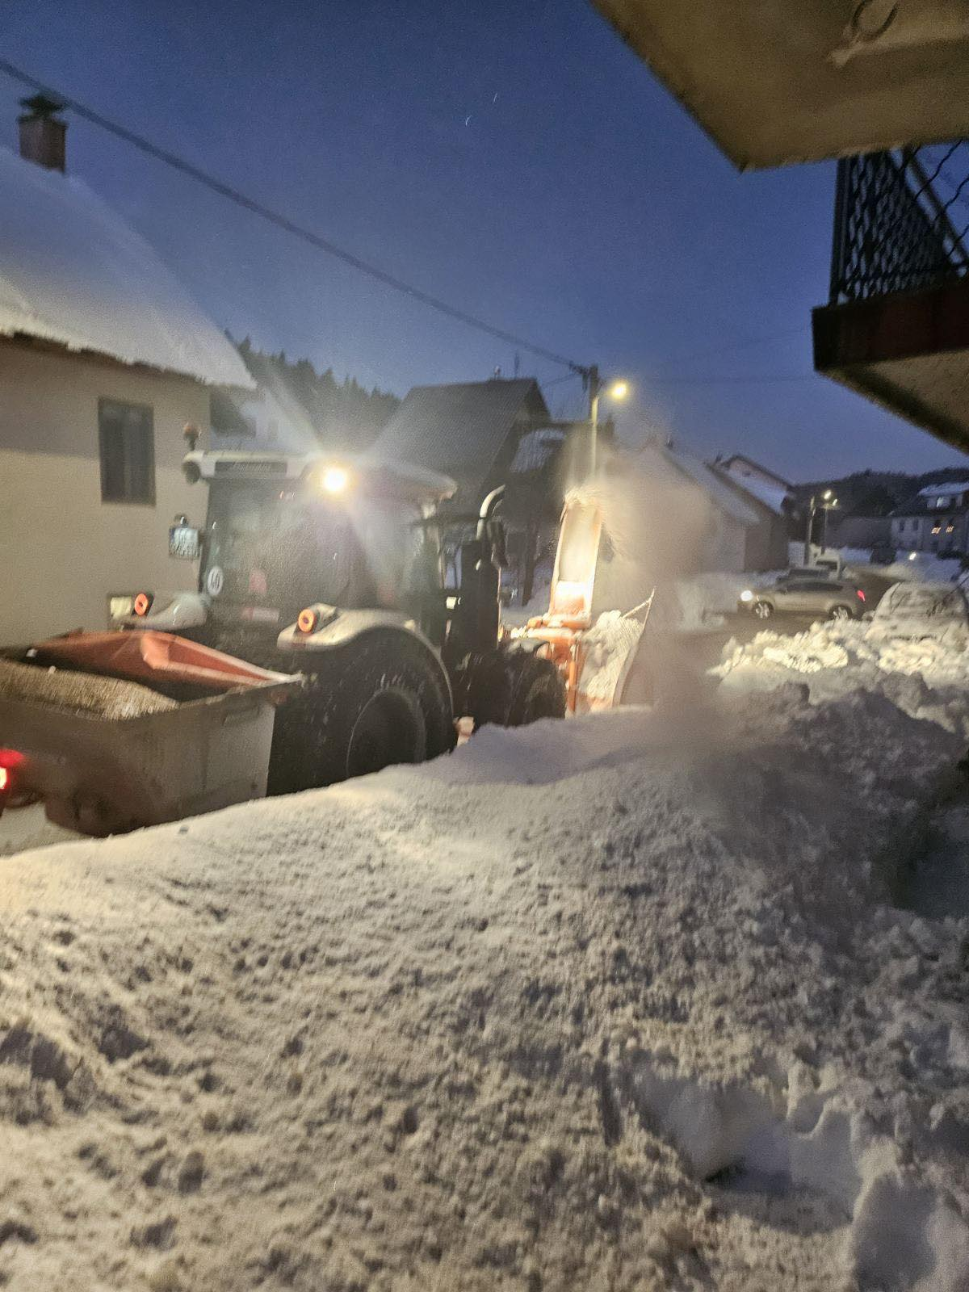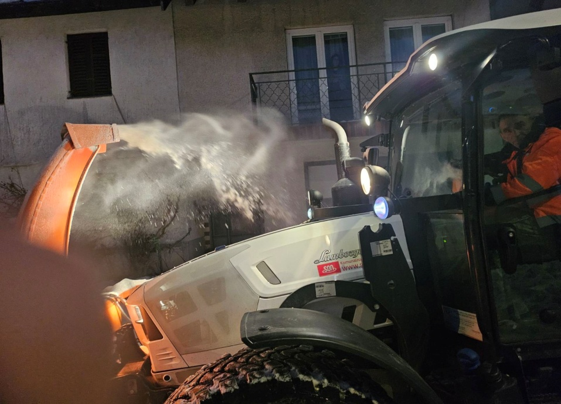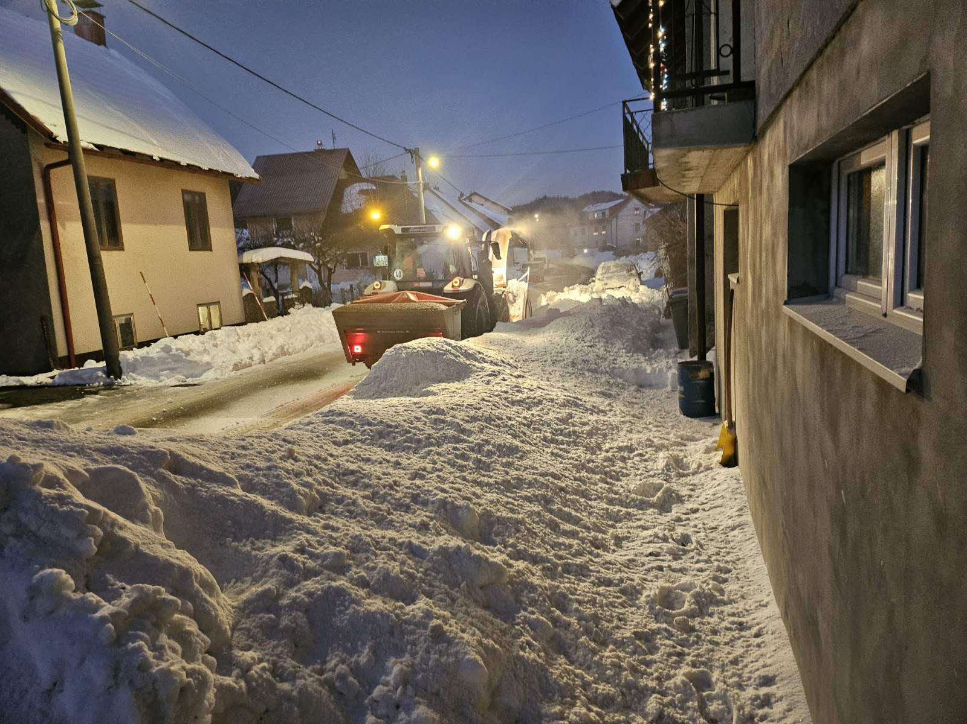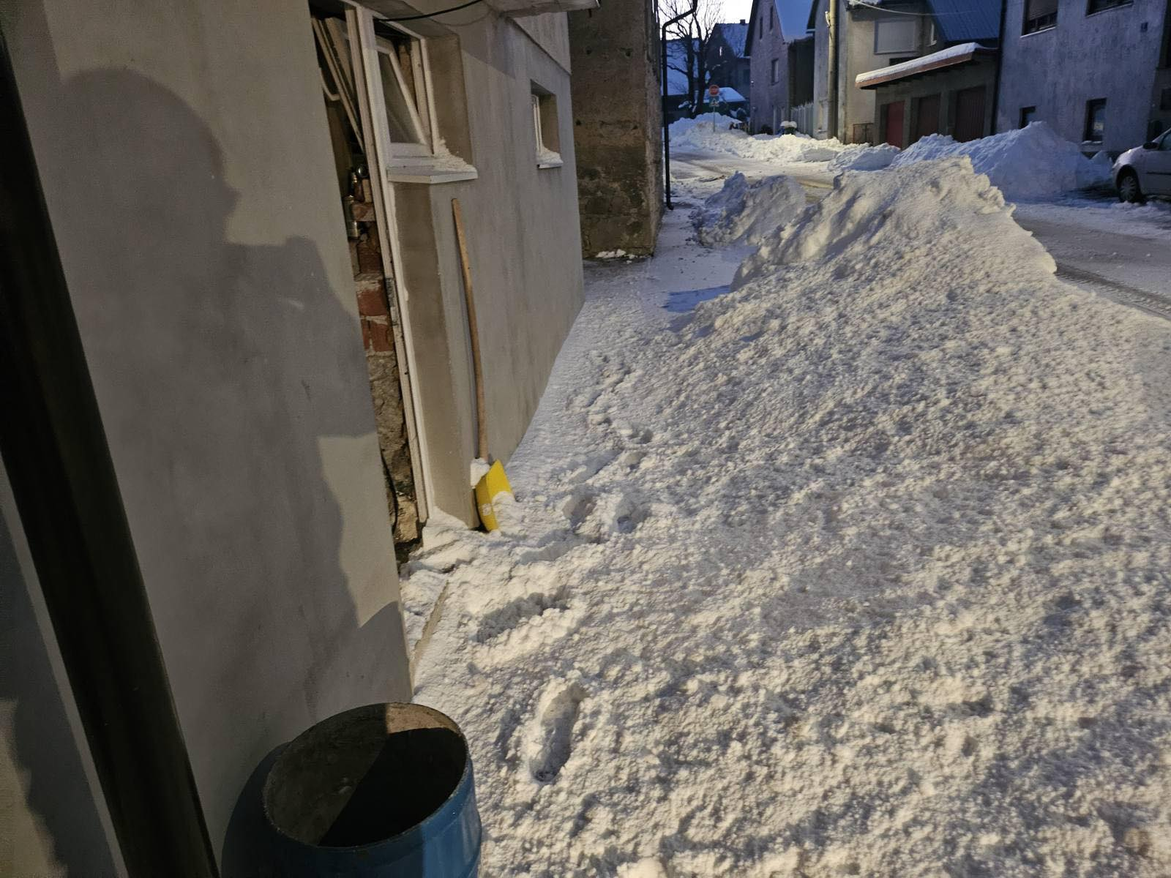

Goran Crnković (HDZ), postavlja pitanje zašto se prilikom čišćenja nogostupa isti i ne posipavaju s obzirom da ostaje zaglađena površina te posoji opasnost padanja i lomova, dok je za pohvalu čišćenje kolnika jer se vidi da je sada prisutno u mješavini i dosta soli, a do sada je to bila uglavnom kamena sitnež.

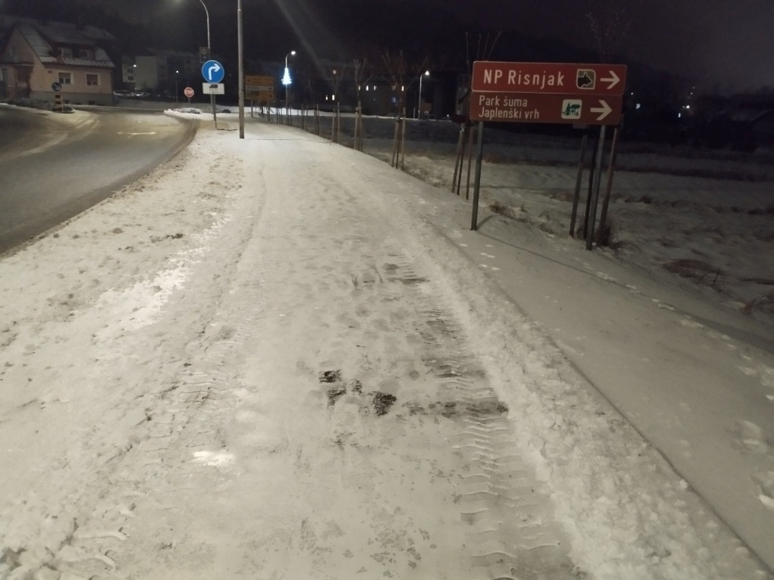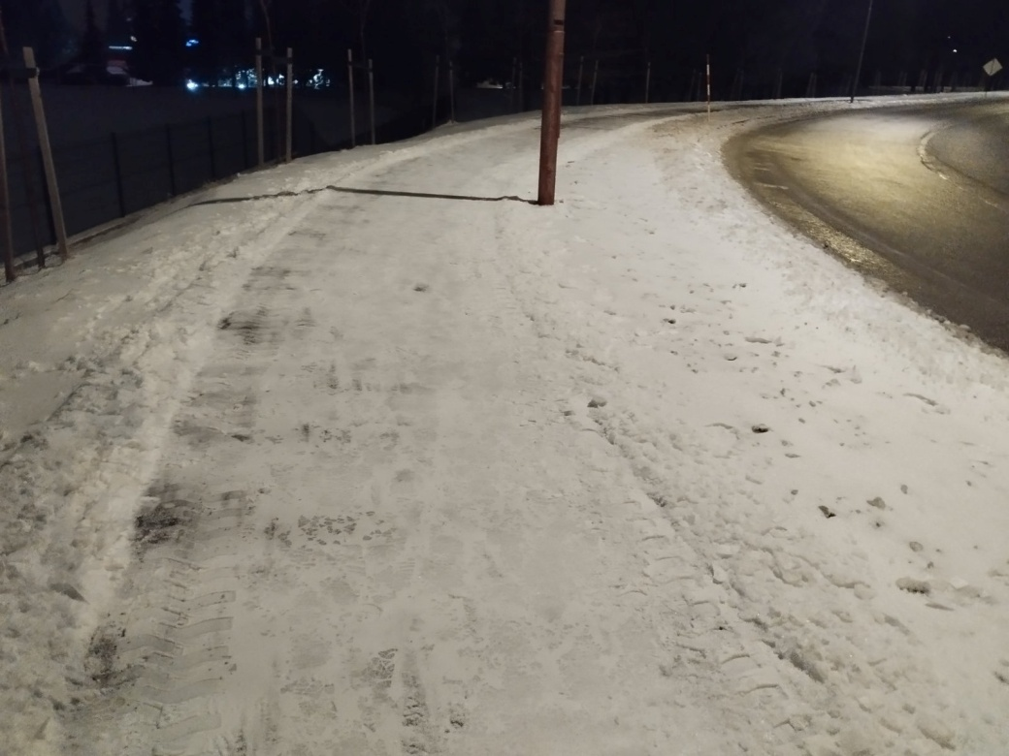

Također postavlja pitanje zašto se za vrijeme zime udarne rupe koje nastaju na kolniku ne krpaju. Za to postoje posebne smjese (hladana masa) koje služe baš za te namjene.

Postavlja i pitanje tko održava vidikovac na Vodenjaku, koji je u vrlo lošem stanju i hitno treba barem djelomičnu sanaciju, jer kako je vidljivo na slikama, postoji mogućnost da netko padne i ozlijedi se.

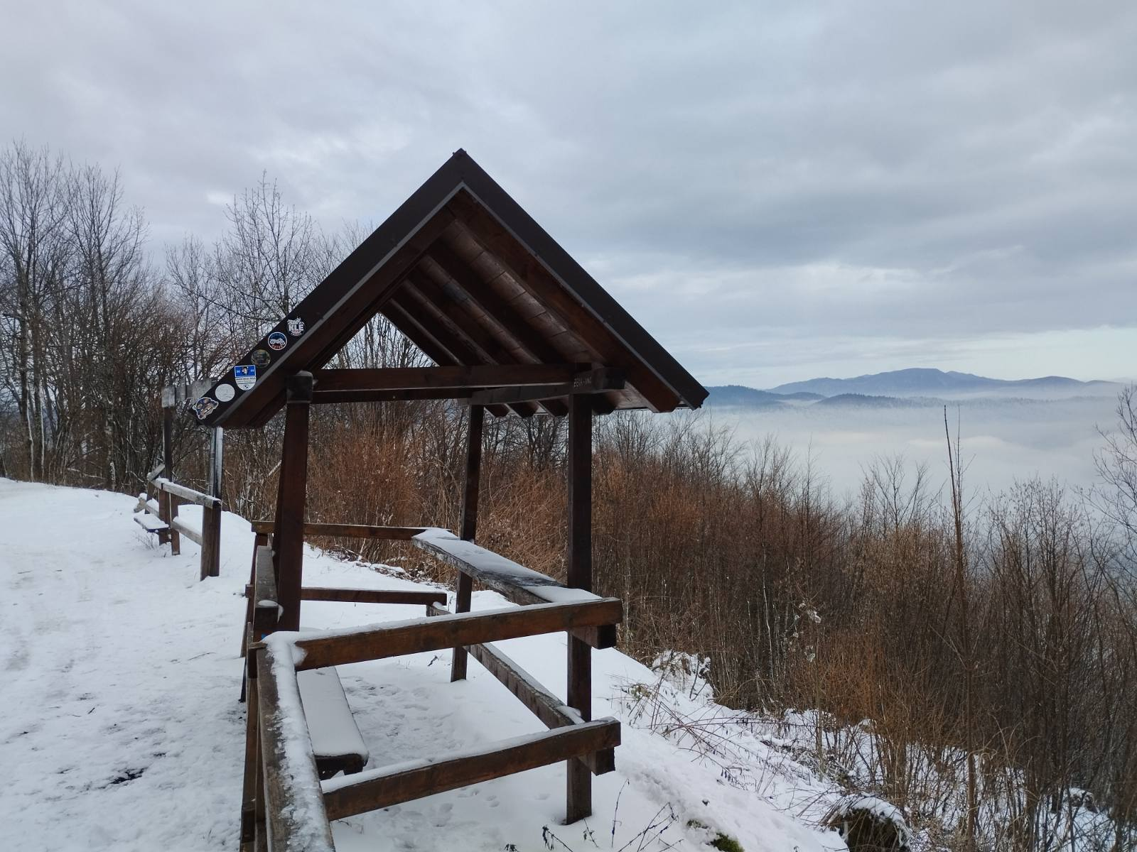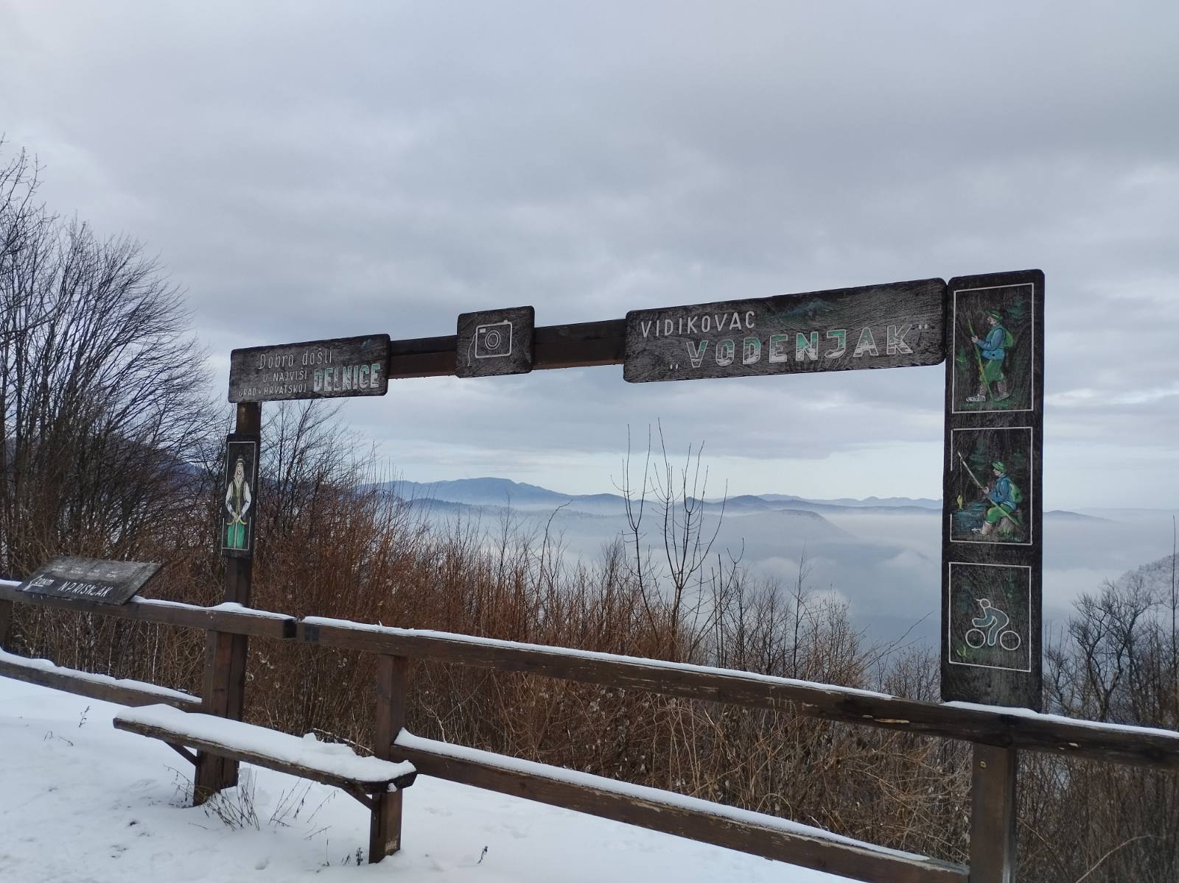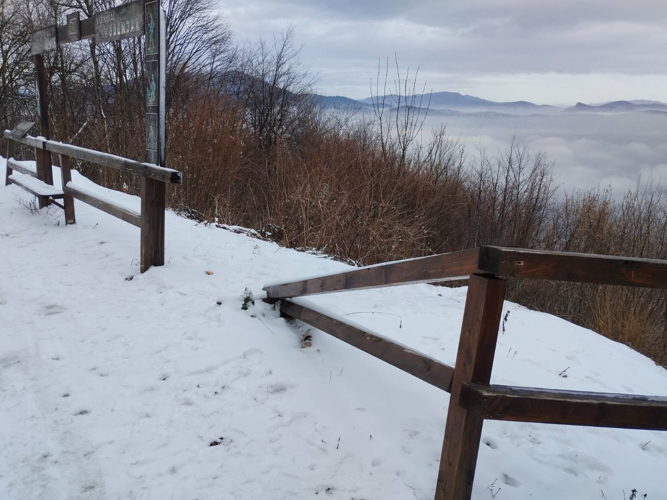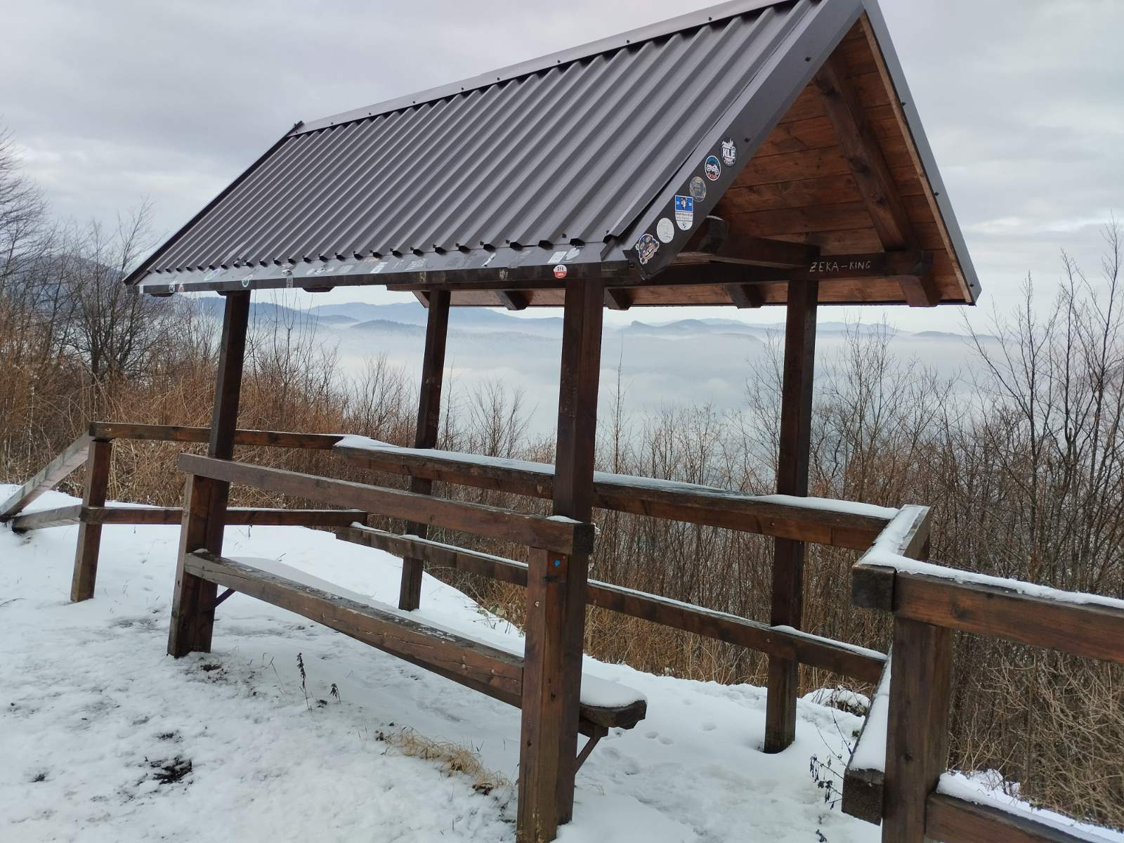

Vijećnici su jednoglasno donijeli odluku da se o svemu navedenom očituju nadležne službe Grada Delnica.

Sjednica je završila u 18:40 sati.

Zapisnik sastavio: Predsjednik Mjesnog odbora Delnice

Dario Zetović Goran Crnković